https://nsportal.ru/detskiy-sad/matematika/2017/02/03/konsultatsiya-dlya-roditeleyrazvivayushchie-igry-v-v-voskobovicha
Консультация для родителей:
«РАЗВИВАЮЩИЕ ИГРЫ ВОСКОБОВИЧА»
«Самое лучшее воспитание - это воспитание желаний.
Можно бороться с желаниями ребенка,
можно потакать его случайным прихотям.
А можно воспитывать сами стремления, обогащать их.
Создавать почву, на которой попросту
не будут расти желания-сорняки.
Помогать человеческой природе
ребенка проявиться в её лучшем виде».
В.В. Воскобович

Игровая деятельность является для детей ведущей. В игре ребенок сначала эмоционально, а затем интеллектуально осваивает законы системы человеческих отношений. В процессе игры у детей развиваются внимание, память, мышление, интеллектуальные и творческие способности. Игровая ситуация оказывает постоянное влияние на всестороннее и умственное развитие дошкольника.
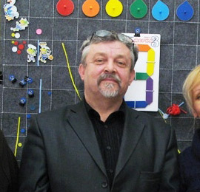
В ДОУ руководство игрой осуществляет воспитатель. Правильное руководство игрой делает её содержательной, подлинно ведущей в дошкольном возрасте, существенно расширяет кругозор ребёнка.
Именно поэтому наш детский сад решил обратиться к опыту Вячеслава Вадимовича Воскобовича - изобретателя, который придумал более 50 пособий для развития умственных и творческих способностей ребенка.
Его игры развивают конструкторские способности, пространственное мышление, внимание, память, творческое воображение, мелкую моторику, умение сравнивать, анализировать и сопоставлять.

Особенности развивающих игр Воскобовича:
- Игры разработаны исходя из интересов детей.
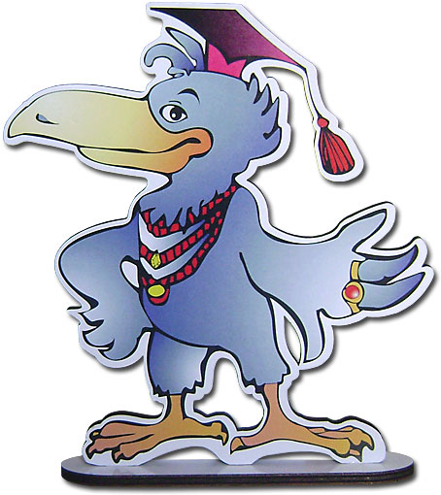
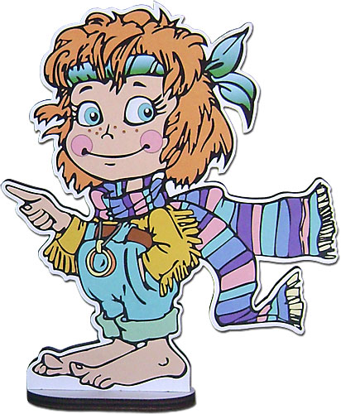
Занимаясь с такими игровыми пособиями дети получают истинное удовольствие и открывают для себя всё новые и новые возможности.
- Широкий возрастной диапазон.
В одну и ту же игру могут играть дети от 2х до 7 лет и старше.
Игра начинается с простого манипулирования, а затем усложняется за счет большого количества разнообразных игровых заданий и упражнений.
- Многофункциональность и универсальность.
Играя только с одной игрой, ребенок имеет возможность проявлять свое творчество, всесторонне развиваться и осваивать большое количество образовательных задач (знакомиться с цифрами или буквами; цветом или формой; счетом и. т.д.)
- Методическое сопровождение. Многие игры сопровождаются специальными методическими книгами со сказками, в которых переплетаются различные сюжеты с интеллектуальными заданиями, вопросами и иллюстрированными рисунками. Сказки-задания и их добрые герои - мудрый ворон Метр, храбрый малыш Гео, хитрый, но простоватый Всюсь, забавный Магнолик, сопровождая ребенка по игре, учат его не только математике, чтению, логике, но и человеческим взаимоотношениям.

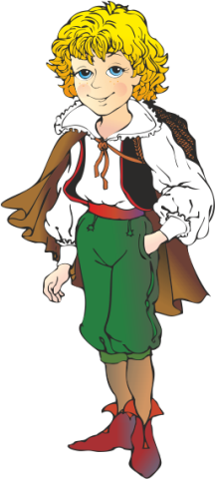
Еще выше могут быть результаты, если с ребятами занимаются дома родители. Папа и мама - главные цензоры для ребенка. Их оценка важнее всего. Совместная игра по Воскобовичу предполагает партнерские, а не доминирующие отношения. Родители только тактично направляют интерес малыша. Это создает веселую, непринужденную атмосферу. Ребенок не боится включать воображение, воплощать в жизнь творческие позывы. Это ощущение внутренней раскованности крайне важно для гармоничного развития личности маленького человека.

Во время занятий с ребенком по играм Воскобовича следует обратить внимание на:
- подготовку. Перед тем как предлагать игру ребенку - ознакомьтесь с методическими рекомендациями и самой игрой.
- речь. В основном дети работают руками и мало говорят. Во время занятий расспрашивайте ребенка, что он делает, почему выбрал именно эту фигуру, а не другую, просите пересказать сказочное задание или придумать свой сюжет.
- статичность. Занимаясь с игровыми материалами, ребенок чаще всего находится в одной и той же сидячей позе. Необходимо учитывать возрастные особенности детей и вовремя отвлекать "заигравшихся" от игры.
- усидчивость. Для игры с пособиями Воскобовича требуется усидчивость, а это не каждому ребенку по душе и по силам.

Для организации игровой деятельности дома, обратите внимание на самую известную игру Воскобовича - "Квадрат Воскобовича.
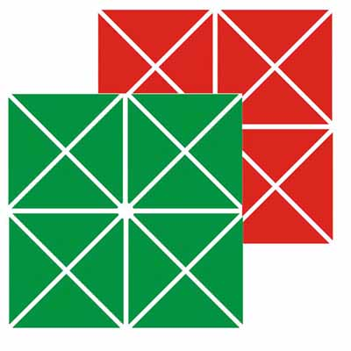
Это игра – головоломка, в процессе которой дошкольники осваивают приемы конструирования геометрических фигур и предметные формы.
Приложением к игровому квадрату служит комплект схем сложения фигур. Простые фигуры: «домик», «конфета», «летучая мышь» и сложные фигуры: «башмачок», «рыбка», «подъемный кран», а также объемные фигуры: «самолет», «звездочка», «черепаха».
Игра – головоломка сопровождается сказкой. Читая сказку, ребенок последовательно конструирует предложенные фигуры. Квадрат Воскобовича способствует развитию тонкой моторики руки, пространственного мышления и творческого воображения, конструктивных навыков. Это вечное оригами. Предлагаю несколько игр как знакомить детей с квадратом.
1.Знакомимся с квадратом:
- обведи меня пальчиком, пройди по сторонам квадратика, найди уголки, спустись по треугольникам сверху вниз, подымись на вершину, положи квадрат разными по цвету сторонами, загни уголок и т.д.
2.Играем в прятки:
- найди спрятанные квадраты меньшего размера, самые маленькие, обведи их пальчиком.
3.Сложи квадрат (пополам разными способами):
- какие фигуры ты узнаешь? Сложи квадрат, чтобы получился большой, маленький треугольник, прямоугольник, квадрат.
4.Путешествие в квадрате:
- пройди по диагонали, знакомство с цветом, путешествие из центра в уголки по разным дорожкам.

«Башмачок» «Ёжик» «Конфета»
